BÁO CÁO BÀI TẬP THỰC HÀNH - TUẦN 8
Họ và tên: Trần Dương Gia Bảo
Mã số sinh viên: 2001240039
Lớp học phần: 15DHTH02
Môn học: Lập trình di động (Flutter & Dart)
Chủ đề: BÀI 08: THÔNG BÁO
Github: https://github.com/Peo051/mobile-application-development
BÀI TẬP 1:
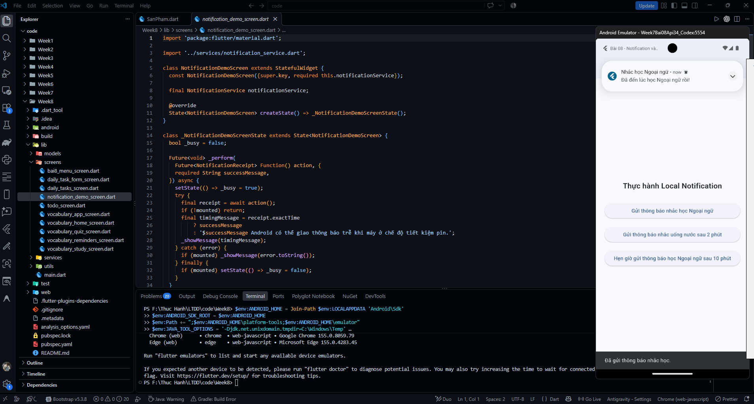

BÀI TẬP 2:
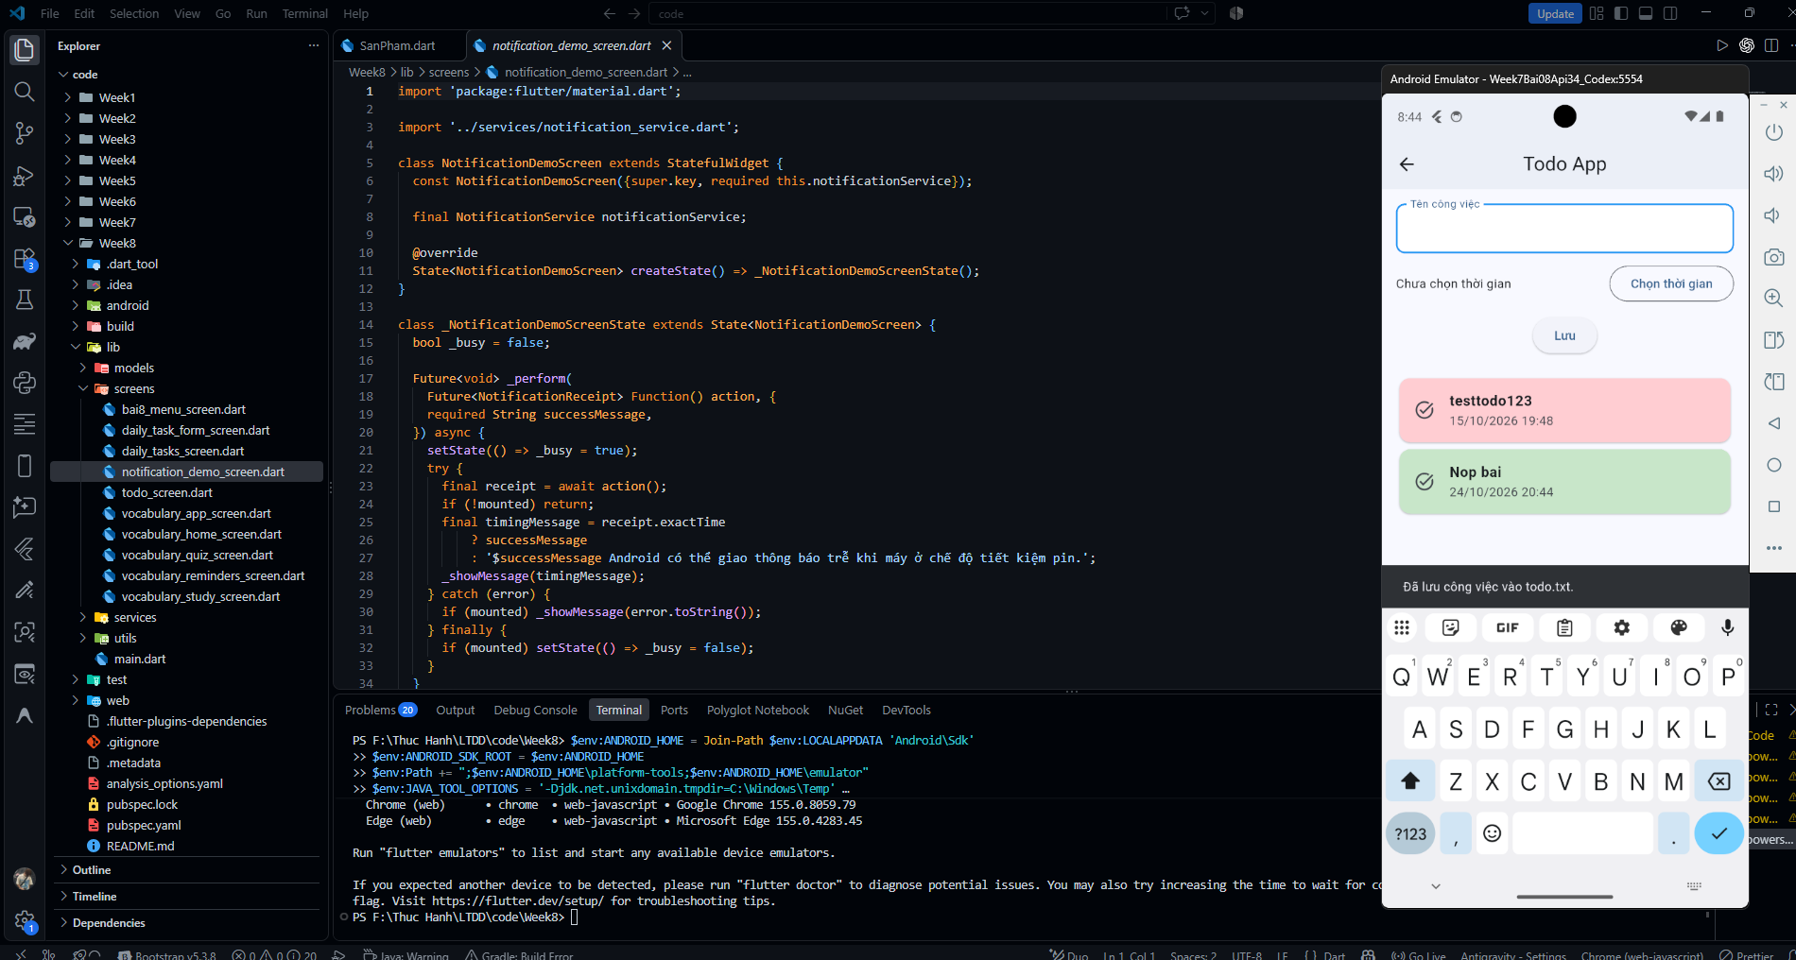

BÀI TẬP 3:
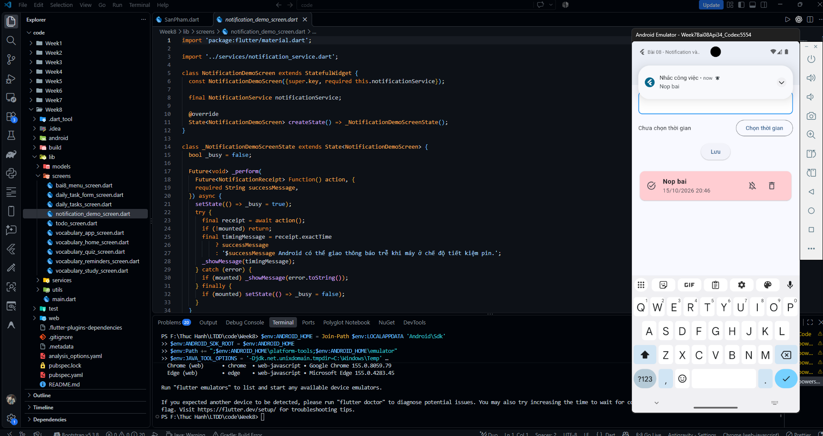
BÀI TẬP 4:
